La evolución del trabajo
Octavio Ortega Recursos Humanos 17/08/2018
La forma con la que trabajamos ha cambiado a lo largo de los años y esto ha creado un impacto directo en las personas y empresas. Nos referimos a la evolución del trabajo.
El trabajo está en constante evolución, lo que significa que estamos presenciando nuevas tecnologías y comportamientos que forman parte de nuestras organizaciones.
Estos nuevos comportamientos y tecnologías que forman parte de la evolución del trabajo, en gran parte, impulsados por el consumidor web y las empresas luchan para adaptarse.
Si quieres realmente entender cómo ha sido la evolución del trabajo, aquí te presentamos algunos cambios que el trabajo ha sufrido a lo largo del tiempo. ¿Te interesa saner cómo ha sido la evolución del trabajo a lo largo de la historia?
Contenidos ocultar
1. ¿Cómo fue la evolución del trabajo a lo largo de la historia?
1.1. Evolución del trabajo desde la Prehistoria hasta la Edad Contemporáneaa
2. Cambios propiciados por la evolución del trabajo gracias a la tecnología

¿Cómo fue la evolución del trabajo a lo largo de la historia?
A lo largo de la historia de la humanidad, que varían con el nivel cultural y con la etapa evolutiva de cada sociedad, el trabajo ha sido percibido de manera diferente. Como recuerda Peter Drucker, el trabajo es tan antiguo como el ser humano. En occidente, la dignidad del trabajo fue falsamente alabada durante mucho tiempo.
El segundo texto griego más antiguo, unos cien años más nuevo que los poemas épicos de Homero, es un poema de Hesíodo (800 a. C.), titulado “Los Trabajos y los Días”, que canta el trabajo de un agricultor. Sin embargo, tanto en occidente como en oriente, estos gestos de alabanza eran puramente simbólicos. Ni Homero, ni Virgilio, ni nadie de la época, estudió, de hecho, lo que hacían los agricultores y, menos aún, como lo hace. El trabajo no merecía la atención de personas cultas, ricas o con autoridad. El trabajo era lo que los esclavos hacían. Pero el trabajo es más que un instrumento creador de riqueza (posición de los economistas clásicos). Además del valor intrínseco, sirve también para expresar la esencia del ser humano (homo faber). El trabajo está íntimamente relacionada con la personalidad.
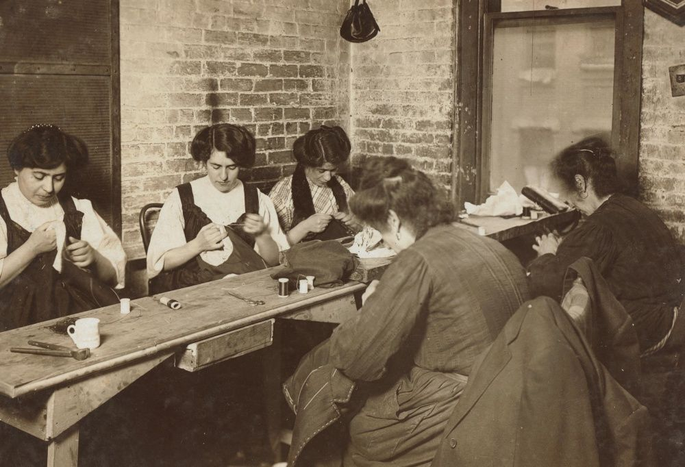
Mujeres trabajando en plena revolución industrial

Evolución del trabajo desde la Prehistoria hasta la Edad Contemporáneaa
En el comienzo de los tiempos, el trabajo era un lucha constante para sobrevivir (en el sentido bíblico). La necesidad de comer, abrigarse, etc. era lo que determinaba la necesidad de trabajar. El avance de la agricultura, de sus instrumentos y herramientas trajo avances al trabajo. Toda una evolución del trabajo la que supone el paso del Paleolítico al Neolítico.
El advenimiento del arado representó una de las primeras revoluciones en el mundo del trabajo. Más tarde, la Revolución Industrial, que vendría a afectar no sólo el valor y las formas de trabajo, como su organización y hasta la aparición de las políticas sociales. La necesidad de organizar el trabajo, sobre todo cuando involucra a muchas personas y muchos instrumentos y muchos procesos, creó la idea del “trabajo”. En los tiempos primitivos, Babilonia, Egipto, Israel, etc., había, el trabajo esclavo y el trabajo libre; había desde el trabajo de los artesanos y el trabajo de un rudimento de la ciencia, pero no había empleo, tal como nosotros lo entendemos actualmente.
En la Antigüedad, no existía la noción de trabajo. La relación laboral que existía entre las personas era una relación escravizador-esclavo. Podemos tomar las tres civilizaciones más influyentes de su época y que han influido en el Occidente con sociedades esclavistas, la epípcia, la griega y la romana. En esa época, todo el trabajo era realizado por esclavos. Había artesanos, pero estos no tenían patrones definidos, tenían clientes que pagaban por sus servicios. Los artesanos podrían ser comparados a los profesionales liberales de hoy, ya que trabajaban por cuenta propia sin tener jefes. Para los artesanos no existe una relación de empleador-empleado, por lo tanto no podemos hablar de que el artesano tenía un empleo, a pesar de tener una profesión.
En la Edad Media no existía la noción de trabajo. La relación laboral de la época era la relación señor-siervo. La servidumbre es diferente de la esclavitud, ya que los siervos son ligeramente más libres que los esclavos. Un siervo podía salir de las tierras del señor e ir a donde quisiera, siempre que no hubiera deudas pendientes de pagar con el señor de las tierras. En la servidumbre, el siervo no trabaja para recibir una remuneración, sino para tener el derecho a vivir en las tierras de su señor. Asimismo, no existe ningún vínculo contractual entre los dos, porque el señor y siervo eran analfabetos.
En la Edad Moderna las cosas empiezan a cambiar. En esa época, existían varias empresas familiares que vendían una pequeña producción artesanal, todos los miembros de la familia trabajaban juntos para vender productos en los mercados; no podemos hablar de trabajo en este caso. Además de las empresas familiares, había talleres con muchos aprendices que recibían vivienda y alimentación. La evolución del trabajo da un paso adelante y es por esta época que comienza a esbozar el concepto de trabajo.
Con el advenimiento de la Revolución Industrial, el éxodo rural, la concentración de los medios de producción, la mayor parte de la población no tenía ni herramientas para trabajar como artesanos. Siendo así, las personas se ven obligadas a ofrecer su trabajo como moneda de cambio. Es en esta época cuando la noción de trabajo toma su forma. El concepto de trabajo es característico de la Edad Contemporánea.
Cada periodo histórico está marcado por una organización socio-político-económico-cultural propia que lleva a evolucionar al trabajo, desde la esclavitud al concepto actual.
Los cambios que vienen ocurriendo gracias a la tecnología, especialmente la tecnología de la informática-telecomunicación, están modificando las relaciones económicas entre empresas, empleados, gobiernos, países, lenguas, culturas y sociedades. Estos cambios parecen estar caminando hacia una situación muy diferente de la existente en el final de la Segunda Guerra Mundial, que podemos decir que un nuevo período de la Historia se está esbozando de la mano de la evolución del trabajo. Una revolución que llega de la mano de la tecnología e internet.

Cambios propiciados por la evolución del trabajo gracias a la tecnología
#1. De una estructura vertical a empresas cada vez más horizontales
En vez del modelo jerárquico tradicional, las organizaciones están empezando a adoptar un enfoque más lineal, donde cualquier persona puede hablar e interactuar con quien lo desee.
Ya no hay ninguna justificación para excluir a las personas de interactuar y participar con otras personas debido a la jerarquía. Así mismo, hay nuevas plataformas colaborativas que están haciendo esto especialmente hoy en día.

#2. De horario comercial a jornadas flexibles
No hay ningún motivo razonable para forzar a la gente a trabajar todos los días en horario comercial. Los empleados pueden fácilmente conectarse a las empresas, a las personas y a la información en cualquier lugar, a cualquier hora y en cualquiera que sea tu dispositivo.
Trabajar en horarios flexibles convierte a la empresa en algo más atractivo para las nuevas contrataciones, proporciona una mayor satisfacción en el trabajo, y ayuda a los empleados a encontrar un balance entre el trabajo y la vida.
#3. De información controlada a información compartida
El intercambio de información es parte de lo que está definiendo el futuro de los negocios. Las empresas exitosas y progresivas entienden que es fundamental para que los empleados compartan sus ideas, pensamientos y contenido.
Los empleados también tienen la oportunidad única de convertirse en líderes, compartiendo lo que saben y sus preocupaciones.
Hacemos esto cada día en nuestras vidas personales en plataformas como Twitter, Facebook y WordPress. Las nuevas tecnologías están facilitando que los empleados compartan información relevante con las personas adecuadas.
#4. De liderazgo basado en el miedo a la autoridad a la inspiración
Los líderes inteligentes comprenden el concepto de seguir adelante, o sea, eliminar los obstáculos del camino de los empleados para ayudarles a convertirse en un éxito.
Asustar o amedrentar a los empleados; o que el jefe tenga la libertad para hacer lo que desee es un enfoque que no funciona con las empresas de hoy en día.
Por desgracia, esta es la forma en que muchas de las empresas han sido creadas, sin embargo, los negocios actuales no aceptan más jefes, sino líderes.
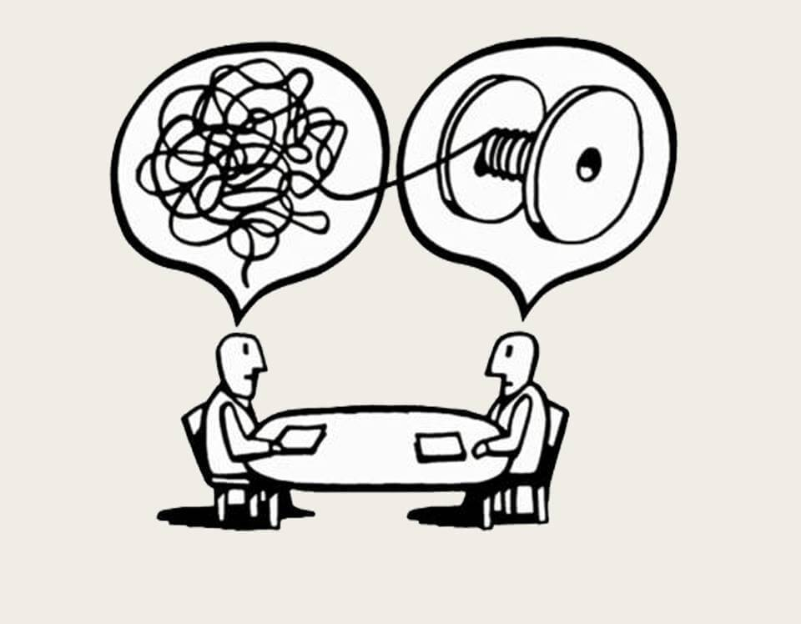
#5. De los servidores a la nube
Las nuevas formas de almacenamiento de información han hecho que las organizaciones evolucionen rápidamente. Esto significa que es más fácil y más barata la implementación de herramientas sociales y colaborativas para conectar e involucrar a las personas y la información.
Y no sólo eso. Muchos trabajadores y mandos medios están implementando estas tecnologías sin tener que esperar a la aprobación de los directores y ejecutivos.
#6. Del correo electrónico como principal medio de comunicación a una forma secundaria de comunicación
Esto no significa que el e-mail esté muerto, pero el mail ya no es la forma más eficaz de comunicarse y colaborar con sus compañeros de trabajo.
El correo electrónico hoy en día se ha convertido en uno de los programas de mensajería de chat que todos nosotros participamos con nuestras bandejas de entrada.
Si usted no responde a un correo electrónico en unas horas, las personas se retiran de la conversación.
Las nuevas tecnologías que vienen de la mano de la evolución del trabajo facilitan la colaboración, el intercambio, el descubrimiento y la interacción con las personas y la información en una evolución del trabajo que ya es imparable.
No hay excusa para recibir más de 200 e-mails todos los días.
#7. De subir la escalera profesional para crear la escalera
Los empleados tienen ahora una oportunidad única de compartir sus conocimientos, pasiones e intereses de manera pública.
Esto significa que los trabajadores pueden ser reconocidos por sus contribuciones, se convierten en especialistas en la materia, establecen el liderazgo de pensamiento y dan forma a sus propias carreras profesionales.
Los empleados tienen una voz dentro de sus organizaciones, algo que nunca antes había ocurrido. No hay necesidad de una escalada en la empresa. En vez de esto, las personas están construyendo sus propias escaleras.
#8. De una empresa fragmentada a una empresa conectada
La mayoría de las organizaciones eran estructuras fragmentadas. Los empleados de diferentes departamentos y regiones geográficas en las que no se comunicaban ni colaboraban entre ellos, la información no era compartida, el contenido era duplicado, y es imposible encontrar a las personas adecuadas para realizar el trabajo.
Eso ya se acabó. Con la evolución del trabajo, las organizaciones están trabajando duro para romper las barreras entre los equipos y el personal, y esto significa adoptar nuevos comportamientos que son soportados por las nuevas tecnologías colaborativas.
#9. De trabajar en la oficina a trabajar en cualquier lugar
Como ya hablamos, hoy en día, las personas sólo deben conectarse en el trabajo. Esto significa que un empleador puede trabajar en una oficina, en casa, en un café o en un taxi, mientras que llega al aeropuerto.
Muchas organizaciones hoy en día cuentan con oficinas satélites dotadas de un solo empleado que trabaja a partir de una oficina, en casa o en un espacio de coworking.
Esta es la evolución del trabajo en la actualidad.

